Муниципальное бюджетное общеобразовательное учреждение
средняя общеобразовательная школа №6

Исследовательский проект

«Хобби наших учителей»

Авторы проекта:
Никитина Кристина
Печёрина Настя
Кочурова Настя
4 б класс

Руководитель проекта:
учитель начальных классов
Клопова Галина Александровна

Карпинск
2013

Содержание.

Введение.
Основная часть.
Что такое хобби?
Классификация видов хобби.
Результаты анкетирования
Создание модели «Мир хобби» современного учителя.
Заключение.
Список литературы.

Введение

Много проектов об учителях создано учениками нашей школы: «Учителя – выпускники школы», «Педагогические династии» и другие. Эти работы открывают нам учителей по-новому.
А что представляет из себя жизнь современного учителя за пределами школы? Чем любят заниматься наши учителя? Есть ли у них любимое занятие для души – хобби?
Если Вы думаете, что наши учителя только и умеют, что ставить двойки и читать нравоучения, то все Вы глубоко заблуждаетесь. Они очень разносторонние интересующиеся люди. В нашем проекте мы представим педагогов нашей школы в свете их любимых занятий – хобби.
Что же такое хобби? Как занятие становится хобби? Зачем хобби современному учителю?
Мы задали себе такие вопросы перед началом работы над проектом.
Объект исследования: хобби как общественное явление.
Предмет исследования: мир увлечений педагогов школы №6.
Гипотеза: предположим, что у наших учителей есть свое хобби, тогда оно должно пересекаться с основным трудом, то есть обучением детей в школе, и именно все это вместе доставляет нашим учителям удовольствие.
Цель: Создание модели «Мир хобби» современного учителя.
Задачи: 1. Изучить теорию понятия «хобби».
2. Провести анкетирование.
3. Смоделировать образ хобби современного учителя.
4. Презентовать модель одноклассникам.
Методы исследования: беседа, анкетирование, анализ собранной информации; сравнение, поиск информации в Интернет - сети и электронных энциклопедиях.

Что такое хобби?
Слово хобби иностранного происхождения. ХОББИ - в старину в Англии на народных представлениях была в чести такая забава: на деревянной палочке-лошадке, развлекая публику, скакал комедиант; мог и зрителям дать покататься (и у нас такое бывало на ярмарках). В Англии этот игрушечный конек назывался "hobby-horse": "hobby" – тогдашнее прозвище шутов, клоунов, а "horse" – лошадь. В сумме получается шутовская лошадка. Постепенно составное слово обрастало новыми смыслами. С годами оказалось, что hobby-horse - это и карусельная лошадь, и маленький пони, и даже первый велосипед так назвали. А еще так стали называть любимые занятия, увлечения. Конечно, тут была доля иронии: мол, не работой занят человек, а несерьезным делом, на палочке скачет, образно говоря.
Слова не любят стоять на месте. И вот лошадка потихоньку прискакала в Россию и прижилась. Сначала вторая часть слова – в точном переводе: конек. Это случилось в начале XIX века. А в середине XX века настала пора и для «hobby». Так и живут они рядом, конек и хобби – любимое увлечение, излюбленное занятие на досуге.

Словарь С.И. Ожегова:
ХОББИ - увлечение, любимое занятие для себя, на досуге.
Энциклопедия:
Хобби – это определенная разновидность увлечения, которое приносит человеку массу приятных эмоций.

Что представляет из себя жизнь современного учителя? Это череда хлопот: работа, учеба, решение бытовых трудностей, воспитание детей, общение с друзьями, коллегами и любимыми людьми. Но зачастую, все это превращается в некую привычку и начинает казаться, что нам в жизни не хватает чего-то интересного, необычного, неких эмоций, которые раскрасят наши повседневные будни. И вот в таком случае, оригинальное (и не очень) хобби поможет нам сделать свою жизнь более яркой и увлекательной.

Классификация хобби.
Все увлечение человека можно условно разделить на:
- активные хобби, когда увлечения человека носят активный характер, чаще всего спортивный:
стрельба из лука,
танцы,
сноуборд,
лыжи,
охота,
рыбалка
и многое другое (список практически бесконечен).
Польза от таких хобби – поистине огромна. Это поддержание себя в хорошей физической форме, и знакомство с новыми людьми, повышение жизненного тонуса. Такой человек, активен и в работе, и в личной жизни.

- хобби «своими руками», так называемое рукоделие.
К этому виду хобби относится все то, от чего человек получает удовольствие, создавая что-либо своими руками –
макраме,
рисование по стеклу,
вырезание фигурок из дерева,
конструирование и прочее.
Такие хобби дарят огромную массу впечатлений и эмоций от проделанной работы. И могут не только существенно повысить самооценку человека, но и стать основой его профессии.

- коллекционирование.
Это хобби наиболее разнообразно и доступно абсолютно всем людям, в отличии, например, от спортивного. Собирание календарей, ручек, часов, монет, марок, оригинальных бутылок, свечей, кружек и прочего. Причем увлекаясь коллекционированием, человек, прежде, всего определяет для себя специфику выбранного хобби, в зависимости от своих интересов. Например, ручки с логотипами различных фирм, декоративные тарелки с видами городов или с изображением животных. Этот вид хобби наиболее всего развивает эрудицию, так как, собирая какие либо вещи, человек стремится узнать о них как можно больше, например, познавать историю возникновения архитектурного памятника, изображенного на марке или на какой-либо обертке.

- прочие хобби. В этот раздел могут входить все остальные хобби – гадание, собирание пазлов, разгадывание кроссвордов, фокусы, астрология и т.д.
Какие же хобби имеют наши учителя? Что оно дает им?

Результаты анкетирования
Мы провели анкетирование наших учителей. (41 человек) Ответы нас приятно удивили.
Оказалось, наши педагоги проводят в среднем 8 часов на работе, примерно 3 часа они тратят на подготовку к урокам, свободного времени, по ответам анкетируемых, у них совсем нет. Тут мы огорчились. Если нет свободного времени, значит, и хобби нет, ведь на него нужно свободное время…
Но мы ошиблись! У 93% (38 человек) учителей есть хобби! И они самые разнообразные!

Если все хобби разделить на четыре группы, то получается такая позитивная картинка:
- активные хобби, когда увлечения человека носят активный характер, 13%
- хобби «своими руками», так называемое рукоделие - 28%
- коллекционирование - 5 %
- прочие хобби - 54% мы разделили еще на 4 группы;
- фото и видео съемка, 8%
- чтение и написание стихов, 17%
- выращивание цветов и других культур на своем садовом участке, 17%
- кулинария 12%

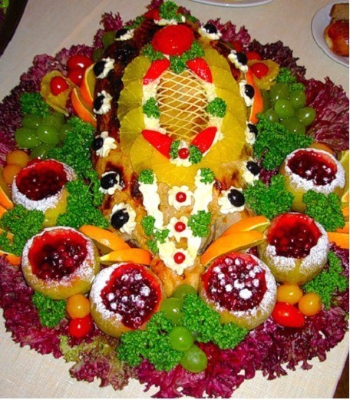
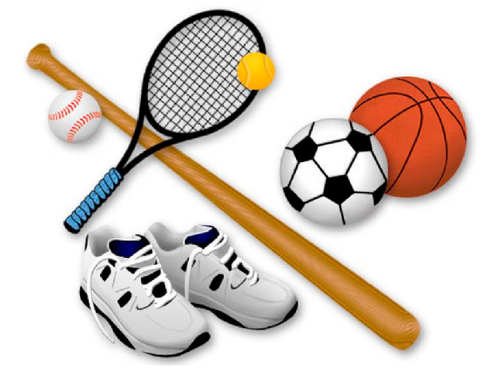

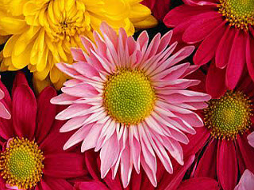
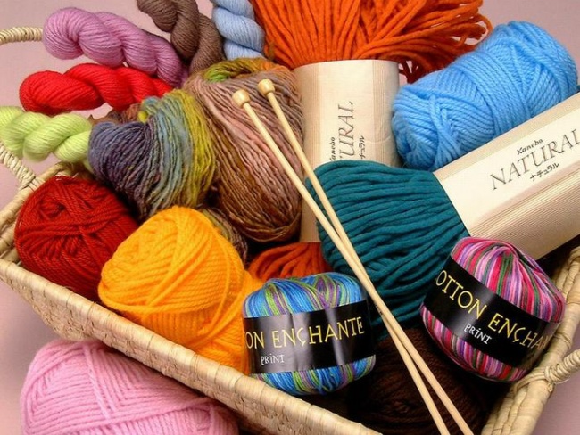


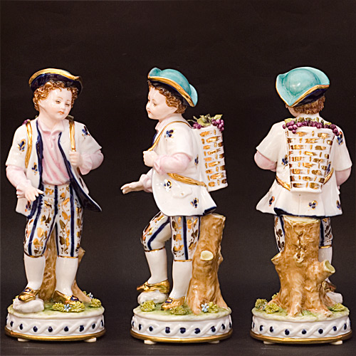
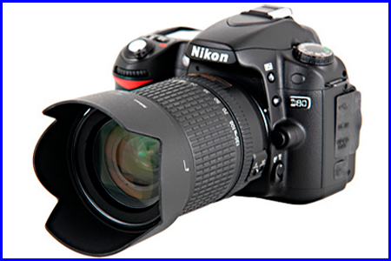

А что дает хобби нашим любимым учителям?
По мнению наших респондентов, занятие любимым делом приводит мысли в порядок, развивает умение видеть прекрасное в окружающем мире, укрепляет здоровье, улучшает настроение, успокаивает нервную систему, вызывает массу положительных эмоций, и конечно всем без исключения приносит удовольствие.
Хорошее расположение учителей очень выгодно для нас, учеников: если наши учителя будут здоровыми, с положительными эмоциями, с хорошей крепкой нервной системой, с замечательным настроением, то и на работу они будут приходить радостные, полные энтузиазма и новых интересных идей, а значит, мы больше узнаем, и оценки у нас будут замечательные.
Поэтому иметь хобби – это может быть не только интересно, но и полезно. Выбранное вами хобби может открыть перед вами «новые миры». Вы узнаете много интересных вещей, а бывают случаи, когда, казалось бы, обычное хобби полностью меняло жизнь человека, например, становилось сферой его деятельности.
Действительно, хобби - это наше истинное лицо, это мы сами! И все, кто сегодня здесь собрались - люди, которым интересно жить, люди, с которыми интересно! Сегодня у Вас редкий шанс - найти людей, близких Вам по духу, людей, понимающих Вас. И неважно, ученик Вы или учитель, не важно, сколько Вам лет! Важно лишь, горят ли у Вас глаза, когда Вы рассказываете о своем хобби, и можете ли Вы зажечь своим интересом других людей.
Все готовы поделиться своим умение. Так что обращайтесь!

Заключение.
В начале работы над проектом мы выдвинули гипотезу о том, что у наших учителей есть свое хобби, тогда оно должно пересекаться с основным трудом, то есть обучением детей в школе, и именно все это вместе доставляет нашим учителям удовольствие.
Считаем, что наша гипотеза подтвердилась: действительно у наших учителей есть свое хобби, оно пересекается с основной деятельностью, и всем без исключения приносит удовольствие. Думаем, что мы достигли своей цели.

В ходе работы над проектом нам удалось:
Узнать:
- что такое хобби;
- на какие группы можно разделить все хобби;
- какие хобби имеют наши учителя;
- какую пользу приносит занятие любимым делом
Создать:
-анкету для учителей
-модель «Мир хобби» современного учителя.
Заинтересовать:
- одноклассников
- родителей
Научиться самостоятельно обрабатывать анкеты,
- анализировать,
- собирать информацию.

Презентовать наш проект школьному сообществу.

Список использованной литературы и электронных источников

- http://slovarozhegova.ru/

- http://ru.wikipedia.org/wiki/%D5%EE%E1%E1%E8

- http://www.domsovetof.ru/publ/raznye_sovety/sovety_razvlechenija/khobbi_chto_ehto_kak_najti_ljubimoe_khobbi_dlja_sebja/63-1-0-1622

- http://girl-journal.com/95-chto-takoe-hobbi.html

